
Artemisia, società cooperativa a r.l.
per il turismo sostenibile e l’educazione ambientale.
Via Serradifalco, 119 - 90145 Palermo.
Tel. 0916824488 E-mail: artemisianet@tin.it
Sito: www.artemisianet.it P.IVA 04650160825

A piedi, tra storia e natura … in Sicilia.
le escursioni di Artemisia.

Domenica 22 febbraio 2009
MONTE COFANO

Costa settentrionale trapanese, il promontorio delle chiocciole

Guide: Giuseppe Ippolito, Pippo Favata

Un breve passaggio sulla regia trazzera del versante settentrionale del Monte Cofano, precipite sul mare, doveva apparire ai pastori, che periodicamente la percorrevano, davvero pericoloso. Non tanto per la propria incolumità, perchè il passaggio, seppur stretto, è comodo e sicuro, quanto per quella di greggi e mandrie. A consentire il passaggio è infatti uno stretto sentiero con a monte una paretina di roccia e a valle una scogliera. Un gregge che si muova tra spintoni e belati, pressato da cani e pastori su un sentierino a precipizio sul mare, ha buone probabilità di perdere qualche pecora. Tale timore deve aver fatto sentire la necessità di ovviare con apposite concrete misure di protezione: una piccola cappella per coloro che provenivano da occidente ed una edicola votiva per chi proveniva da oriente. La richiesta alla divinità, in entrambi i sensi di marcia, era la medesima: “fa che nessuna delle mie pecore precipiti nel mare”. La nostra escursione inizia da dal Gorgo Cofano, uno stagno temporaneo circolare, circondato da pascoli, che ospita una delle più ricche comunità di entomostraci (crostacei) della Sicilia. Dopo l'osservazione dei crostacei formeremo due gruppi: il primo raggiungerà la panoramica cima di Monte Cofano, attraverso un ripido ed esposto passaggio roccioso nel versante orientale, sconsigliato ai non esperti, il secondo compirà il periplo del promontorio. Il Monte cofano è luogo ideale per l'escursionismo invernale: da dicembre fioriscono la Lithodora rosmarinifolia, una boraginacea rupestre con fiori di colore blu elettrico e l' Iberis semperflorens, una crucifera dai capolini bianchi. Interessanti e facili da osservare in questa stagione sono le chiocciole delle quali ci fermeremo ad apprezzare la straordinaria diversità ed ecologia. Avremo modo di incontrare, tra le altre, la Siciliaria crassicostata, l'Helix mazzullii, la Rumina decollata e la Marmorana globularis. Lungo la costa rocciosa che circonda il promontorio è osservabile il marciapiede a Vermetidi, una forma di barriera costruita da molluschi che si fissano uno sull'altro nella fascia intertidale. Gli scogli calcarei in prossimità del mare ospitano flora alofila con Limonium sp., Crithmum maritimum (Finocchio marino) e Asteriscus maritimus, questa vegetazione cede il passo, verso monte, ad una prateria ad ampeodesmo sui conoidi di falda oppure direttamente alla flora rupestre di cui fa parte anche una ericacea particolare. In alcune aree, soprattutto in quelle pianeggianti, si infittisce il palmeto a Chamaerops humilis. L'isolamento orografico del Monte Cofano ha determinato la differenziazione di alcuni endemismi per la cui conservazione l'area è stata posta sotto tutela.

Periplo completo del promontorio
dislivello 250 m in discesa, passando dalla Sella del Cofano; lunghezza del percorso circa km 6; tempo di cammino circa 2,30 ore; natura del perorso: sentiero e breve tratto su strada sterrata. Percorso facile.
Salita a Monte Cofano da Baglio Cofano
dislivello m400; lunghezza del percorso 2 km; tempo di cammino 2,30 ore; natura del percorso: sentiero e terreno naturale con passaggio difficoltoso in roccia. Sconsigliato ai non esperti.
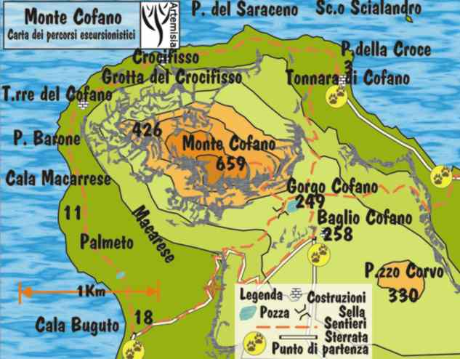
Il raduno per la partenza è fissato alle ore 8,00 in Piazza John Lennon (Piazzale Giotto) il rientro è previsto per il pomeriggio intorno alle ore 18,30. Percorso in Auto: Palermo-Trapani uscita Castellammare, Custonaaci, Baglio Cofano, Contributo spese Artemisia: 6,00 euro. Per la condivisione delle spese di trasporto indichiamo una quota individuale di 6,00 euro.
Recapiti telefonici: Giuseppe Ippolito 3403380245

